# 建筑声环境整理

## 室外声环境

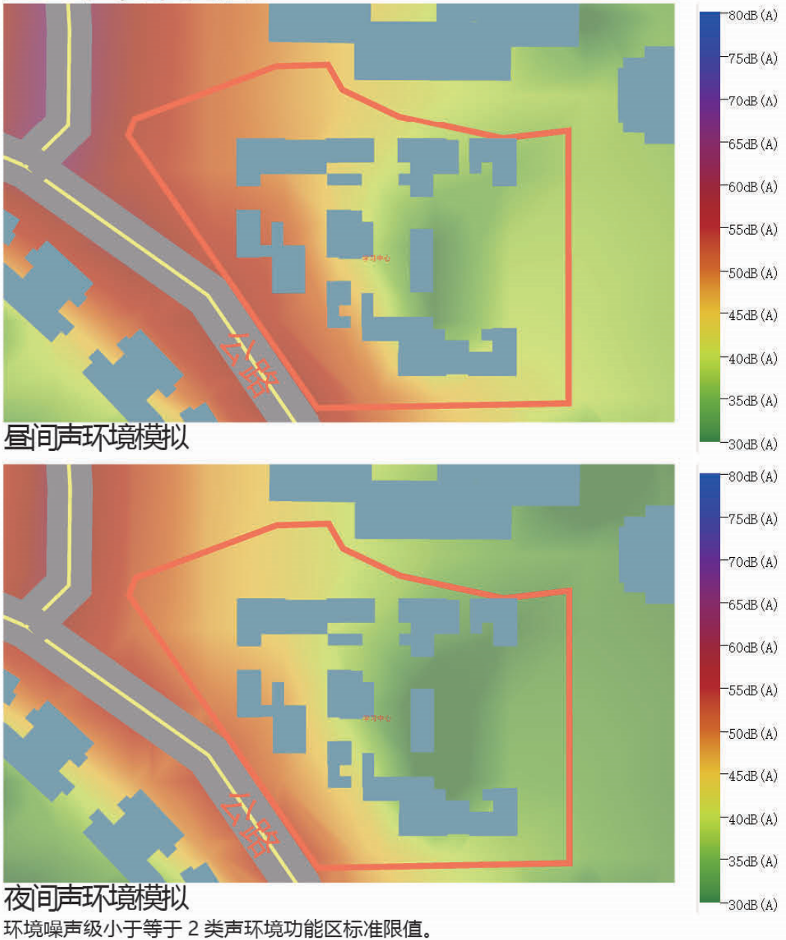

环境噪声级小于等于2类声环境功能区标准限值。

## 室内声环境

|  |  |  |
| --- | --- | --- |
| 检查项 | 本工程结论 | 本工程得分 |
| 空气声隔声 | √满足高要求 | 5 |
| 撞击声隔声 | √满足低限要求 | 0 |
| 室内噪声级 | √满足高要求 | 8 |
| 最不利房间 | 房间编号:4001 类型:办公室 昼间:33 夜间:29 | |
| 评价依据 | 《绿色建筑评价标准》GB/T 50378-2019 | |